**PC - onderdelen**

# De losse componenten

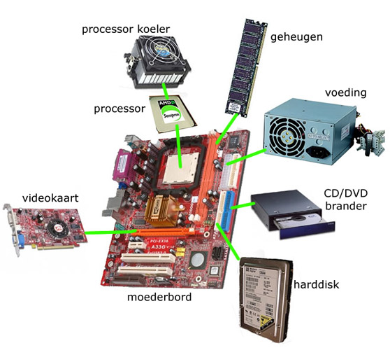

Om een PC zijn informatie te laten verwerken hebben we meer dan een setje chips nodig. Rondom de "hoofdchip"-de processor- zijn er een aantal belangrijke componenten nodig. Moderne Pc’s zijn modulaire machines die uit verschillende losse en vervangbare onderdelen zijn opgebouwd. Bij goedkope versies zitten de meeste componenten in het moederbord ingebouwd (Onboard)

Een PC bestaat normaal gesproken minimaal uit de volgende componenten:

* Een PC-behuizing
* Een Voeding
* Een processor
* Een processor-koeler
* Een moederbord met Onboard videokaart, netwerkkaart en geluidskaart.
* Een of meer geheugenmodules
* Een floppydrive (komt niet vaak meer voor)
* Een harddisk (HDD en/of SSD)
* Een optische drive (CD/DVD)

Aan deze minimale set componenten kunnen nog componenten toegevoegd worden. Deze onderdelen heb je zeker nodig als je kiest voor een moederbord zonder Onboard mogelijkheden. Dit zijn bijvoorbeeld:

* Een videokaart
* Een geluidskaart
* Een CD/DVD writer
* Een netwerkkaart
* Een TV kaart
* Casefans
* Uitbreidingskaarten voor USB of andere aansluitingen

# Veiligheid

Voordat je aan een PC gaat werken moet je enkele veiligheidsmaatregelen nemen. Het is belangrijk om jezelf eerst even te ontladen van mogelijke statische elektriciteit. Dit kan op een aantal manieren: Thuis is het makkelijkste om een ongeverfd stuk verwarming aan te raken, of om even een van de ijzeren clipjes van een geaard stopcontact aan te raken. Op school en bij bedrijven werken ze soms met een anti-statische tafel. Een polsbandje verbonden aan de computerkast is de beste oplossing.

De tweede maatregel die je neemt is er voor te zorgen dat de stekker nooit in het stopcontact zit.

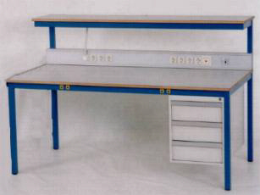 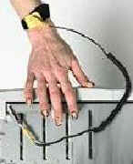

# PC-behuizing

De kast is bedoeld om alle onderdelen bij elkaar te houden en te beschermen tegen invloeden van buitenaf. De meeste computerkasten zijn gemaakt van kunststof of metaal. Eer worden soms ook extreme materialen gebruikt zoals: hout, kogelvrij carbon, gedroogd zeewier of puur goud.

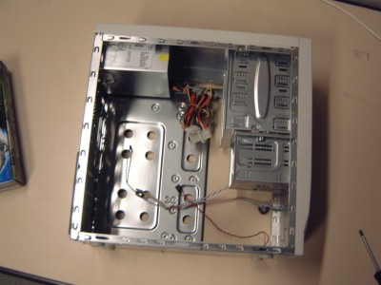De meeste behuizingen kun je openen door een aantal schroeven op de achterkant van de kast los te draaien. Zo kun je de kap of losse zijkanten van de behuizing tillen. Duurdere behuizingen hebben vaak andere systemen, waarbij geen schroeven te pas komen. Bestudeer de kast eerst goed voordat je begint.

# De Voeding

De voeding zorgt voor de stroomvoorziening van de computer. De voeding heeft als taak de wisselspanning van het stopcontact om te zetten naar gelijkstroom. Het brengt ook het voltage van 230 volt naar 12 en 5 volt. Veel computerproblemen komen vaak door een niet goed functionerende voeding.

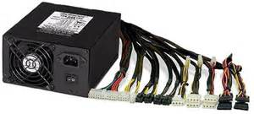

Soms zit de voeding al in de behuizing, maar wil je iets speciaals moet je hem zelf inbouwen.

De voeding zit meestal met een paar schroeven aan de achterkant van de behuizing vast.

# Moederbord

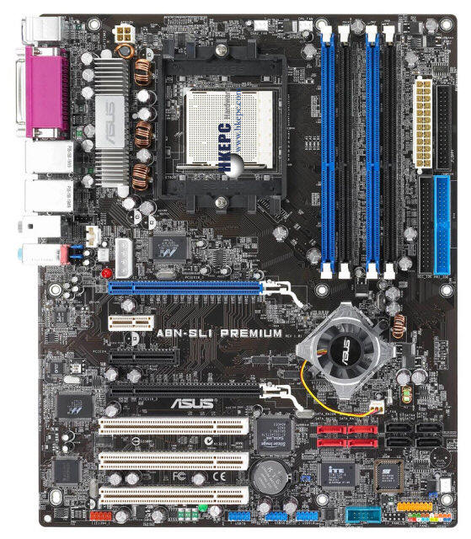

Het moederbord van de computer is de grote printplaat die alle overige onderdelen met elkaar verbindt. Ook zitten er aansluitpunten op voor externe verbindingen.

**41**

**61**

**51**

**31**

**21**

**11**

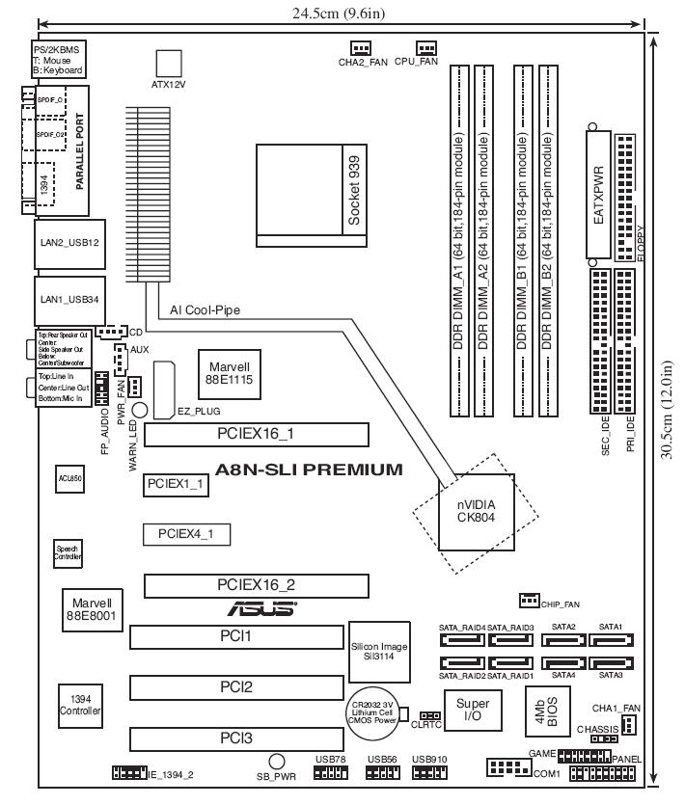Op het moederbord vind je onder meer de processor (CPU), het geheugen, de aansluitingen voor harddisks en optische drives, de USB- en FireWire poorten, de sloten voor uitbreidingskaarten (bijvoorbeeld de geluidskaart) en de aansluiting voor de voeding.

We gaan nu een gedeelte van het moederbord bespreken met de bijbehorende componenten.

# 1 Processor (CPU) en Koeler

**De processor (of CPU)** is het hart van de computer. De processor is eigenlijk niet meer dan een verzameling logische schakelingen die samen computerprogramma’s kunnen uitvoeren.

Harddisk.

De meeste processors zijn uitgevoerd als ‘socket’ processor, oftewel een plat vierkant plaatje met veel pinnetjes. Op het moederbord zit een connector waar de processor maar op één manier inpast. Om de processor te plaatsen, moet eerst het hendeltje naast de connector omhoog gezet worden. De processor kan dan probleemloos geplaatst worden. Kijk even naar de pinnetjes van de processor en de gaatjes van connector. Meestal zitten er in één hoek geen pinnetje. Zo weet je hoe hij geplaatst moet worden. Zodra de processor in de connector zit, kan het hendeltje weer omlaag gedrukt worden.

1. Processor
2. Socket
3. handle van socket openzetten en processor erin: let op dit kan maar op één manier!
4. handel dicht en processor maakt contact met socket.

|  |  |
| --- | --- |
| **1** | **2** |
| **3** | **4** |

**De Koeler**. De processor wordt heel erg heet. Als hij niet gekoeld wordt zal hij doorbranden. Daarom zit er boven op de processor een blok met koelribben, die gekoeld worden door een ventilator. Tegenwoordig heb je ook vloeistofkoeling. De koeler zit met klipjes stevig bevestigd op processor-connector. De koeler moet goed contact maken met de processor. Dit wordt gedaan door er speciale pasta tussen te stoppen.

De ventilator is via een kabeltje aangesloten op het moederbord om hier stroom te halen. De aansluiting op het moederbord staat meestal aangeduid met ‘CPU Fan’.

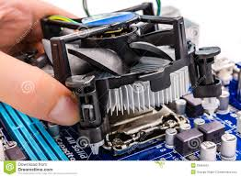

# 2 Het geheugen (RAM), IDE en Floppy drive- aansluitingen en stroomvoorziening voor het moederbord.

**1 Het** [**RAM geheugen**](http://www.borca-online.nl/computer-onderdelen/computer-onderdelen/91) wordt door de computer gebruikt voor het tijdelijk wegschrijven van gegevens waarmee op dat moment gewerkt wordt. Dat kan bijvoorbeeld de programmacode van uw e-mailprogramma zijn. Als je de computer uit zet is deze informatie weer weg uit het geheugen.

De meeste huis, tuin en keuken computers hebben tegenwoordig 4 tot 8 gigabite aan geheugen. Wil je grafische programma’s zoals Photoshop, Indesign, of Videobewerkingsprogramma’s en spellen die er heel echt uit zien, moet je meer geheugen hebben. Hierdoor zitten in de duurdere moederborden vaak meerdere geheugensloten, zodat je altijd uit kunt breiden.

Er zijn veel verschillende vormen van geheugen door de jaren heen die allemaal hun eigen pasvorm hebben. De geheugen modules hebben de vorm van dunne, platte reepjes, gevuld met kleine chips. Deze reepjes passen precies in de daarvoor bestemde sloten op het moederbord.

De geheugenmodule past maar op één manier in het slot. Kijk daarom eerst even naar de inkepingen aan de onderkant van de geheugenmodules.

Geheugenplaats, aansluiting schijven en voeding.

|  |  |
| --- | --- |
| 1. Geheugensloten (4 stuks) 2. Primaire IDE-aansluiting 3. Secondaire IDE-aansluiting 4. Aansluiting floppydrive 5. Aansluiting stroomvoorziening moederbord vanaf voeding   Verschillende geheugenmodules. | **1**  **3**  **2**  **4**  **5** |

|  |  |
| --- | --- |
|  |  |
|  |  |

**De stroomvoorziening en IDE-, Floppydrive- aansluitingen** zitten vaak in de omgeving van het geheugen op een moederbord. (Zie foto met nummers aan het begin van deze paragraaf)

|  |  |
| --- | --- |
| **5** Het moederbord krijgt spanning van de voeding. Hiervoor wordt deze grote stekker gebruikt. Tegenwoordig moet je ook vaak de kleine stekker aansluiten op het moederbord. De stekkers passen er maar op één manier in, dus let goed op. |  |
| **2 en 3** De IDE aansluiting werd tot een paar jaar geleden gebruikt voor de aansluiting van de harde schijf en de optische schijven. Nu wordt het bijna alleen nog gebruikt voor de optische schijven, alhoewel die nu ook steeds meer een SATA aansluiting gebruiken. Deze kabel kan maar op één manier aangesloten worden. |  |
| **4** Veel nieuwe computers hebben geen floppy meer. Sommige mensen gebruiken deze nog steeds. De floppydrive heeft een kabel die lijkt op de IDE kabel, maar is smaller. Ook deze kan maar op één manier aangesloten worden. |  |

# 3 Onboard Videokaart, aansluiting harde schijf en optische schijven.

**1**

|  |  |
| --- | --- |
| 1. Koeler GPU Onboard (processor videokaart) 2. Sata aansluitingen (raid). 3. Sata aansluitingen. | **3**  **2** |

**1 De Videokaart (Onboard)** zorgt ervoor dat we op een beeldscherm kunnen zien wat de computer doet. De eenvoudigere moederborden hebben veel componenten Onboard. Dit betekent dat deze in het moederbord verwerkt zitten. Bij het moederbord hierboven is dat het geval. De videokaart heeft een eigen processor (GPU). Net als de hoofdprocessor wordt deze erg heet. Vandaar dat je hierboven een koeler op de GPU ziet zitten.

**2 en 3 Sata aansluiting**

|  |  |
| --- | --- |
|  |  |
| De SATA aansluiting wordt al enige jaren gebruikt voor het aansluiten van Harde schijven (HDD), SSD en Optische schijven. Deze aansluiting kan de informatie sneller doorgeven dan een IDE kabel. Hij kan maar op één manier aangesloten worden. | Een Raid aansluiting houdt in dat je meerdere harde schijven op het moederbord aansluit, die de computer ziet als één grote schijf. |

# 4 De behuizingstekkertjes, USB aansluitingen en Biosbatterij.

1. 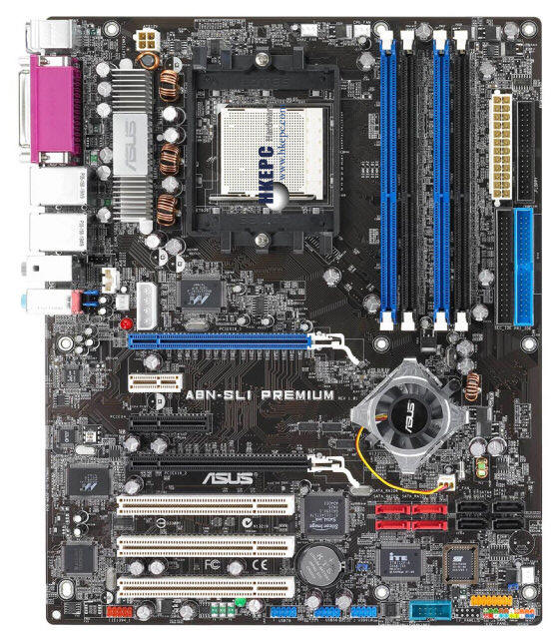Behuizingstekkertjes

**3**

1. USB aansluitingen
2. Biosbatterij

**2**

**1**

**1 De behuizingstekkertjes** zitten vast aan de systeemkast. Ze moeten op het moederbord aangesloten worden. Ze zitten verbonden met :

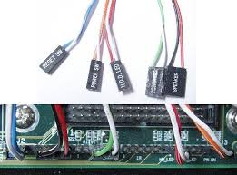

* Aan/uit (Power) knop
* Power LED (lampje)
* Lampje van de Harddisk.
* (interne)Speaker Piepjes en systeemgeluiden.
* (eventueel) Reset knop

Normaal gesproken komt de + overeen met het gekleurde kabeltje in een stekkertje, de - heeft dan steeds dezelfde keur. aansluiting van moederbord op de voeding

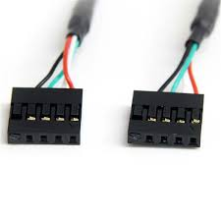

**2 De USB aansluitingen.** In een behuizing zitten vaak USB aansluitingen aan de voor of zijkant. Deze moeten op het moederbord aangesloten worden. Dat kan gebeuren op meerder punten. Er staat meestal USB bij.

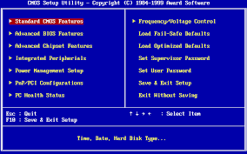**3 Bios batterij.** Een computer is eigenlijk heel dom. Je moet hem alles vertellen voordat hij iets kan doen. De bios of tegenwoordig EFI is eigenlijk de basiskennis. Het vertelt de computer wat de verschillende componenten zijn en wat ze doen. Als je de stekker uit de computer haalt, zou de computer alles vergeten. Daarom zit er een batterij op het moederbord, die de Bios of UEFI een heel klein beetje stroom geeft, zodat hij het kan onthouden.

# 5 Uitbreidingskaarten

**1**

**2**

# De videokaart

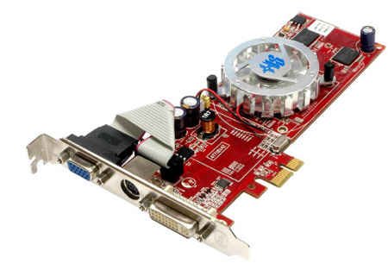

De videokaart is meestal geplaatst in het uitbreidingsslot dat het dichtst bij de processor te vinden is. Er zijn veel verschillende soorten videokaarten geweest. Nu worden vooral PCI-Express gebruikt. PCI-Express heb je ook in verschillende vormen. (Zie nummer 1 hierboven zwart en blauw).

De videokaart zorgt ervoor dat je op het beeldscherm kunt zien wat de computer doet. Bewerk je foto’s, film en bewegende beelden of speel je mooie en gedetailleerde videospelletjes, dan heb je een videokaart nodig met veel eigen geheugen. Bijvoorbeeld 1 Gigabyte geheugen. Gebruik je alleen internet en werk je met Word, dan is een onboard videokaart goed genoeg.

Naast eigen geheugen heeft een losse videokaart een eigen processor (GPU) met een koeler.

# Andere uitbreidingskaarten via PCI

Naast dat er een videokaart geplaatst is, kunnen er ook andere uitbreidingskaarten, zoals een geluidskaart, een netwerkkaart of een modem geplaatst zijn. Deze uitbreidingskaarten zullen voornamelijk in de witte sloten, genaamd PCI-sloten (zie nummer 2 hierboven Wit) geplaatst moeten worden.

Hier volgen enkele voorbeelden:

|  |  |
| --- | --- |
| Geluidskaart: Voor hogere kwaliteit geluid dan het Onboard systeem. |  |
| Netwerkkaart. Als er geen netwerkaansluiting op het moederbord zit (Onboard). |  |
| TV kaart: voor het kijken van TV op je computer. |  |
| Uitbreiding van het aantal USB poorten. |  |

# Harde schijf

De Harde schijf (HDD) is de plaats waar het besturingssysteem en alle informatie opgeslagen wordt. Tot een paar jaar geleden werden de gegevens op een dunne snel draaiende magnetische schijfjes geschreven. De harddisk is momenteel het enige onderdeel van de computer dat bewegende onderdelen heeft. Door slijtage is dit een nadeel. Langzaam aan zie je steeds meer SSD opslag. Dit is eigenlijk een grote verzameling geheugensticks in een kastje. Het voordeel van een HDD is dat ze goedkoper zijn en nog steeds meer opslagcapaciteit heeft.

|  |  |
| --- | --- |
| https://s14-eu5.ixquick.com/cgi-bin/serveimage?url=http%3A%2F%2Ftse1.mm.bing.net%2Fth%3Fid%3DOIP.M749508508a20bb6ba7824254659a2aceH0%26pid%3D15.1%26f%3D1&sp=cbc69344a85dd4f2721db51a747fb642  HDD Harde schijf | https://s14-eu5.ixquick.com/cgi-bin/serveimage?url=http%3A%2F%2Ftse2.mm.bing.net%2Fth%3Fid%3DOIP.Me36c72421492c74727c173aca47a245ao0%26pid%3D15.1%26f%3D1&sp=19366ba5a92e04b8b1273d46f0d41554  SSD |
| https://s14-eu5.ixquick.com/cgi-bin/serveimage?url=http%3A%2F%2Ftse3.mm.bing.net%2Fth%3Fid%3DOIP.M4dd346f9b8410c3b84d7db4dc8881bedo0%26pid%3D15.1%26f%3D1&sp=299dbfebc0c6371b72ecff1487f68d99  HDD inwendig. Draaiende schijven met bewegende pennen die de informatie leest en wegschrijft. | https://s14-eu5.ixquick.com/cgi-bin/serveimage?url=http%3A%2F%2Ftse1.mm.bing.net%2Fth%3Fid%3DOIP.M1f897814eca2940886a859f0ea18e015H0%26pid%3D15.1%26f%3D1&sp=0ecebf900595a975c40c2996570fab3e  SSD inwendig. Grote verzameling geheugenchips. |

De harde schijf (HDD) en/of de SSD worden zijn meestal in de computerbehuizing gemonteerd met aparte beugels naast het moederbord. Ze worden in deze beugels vastgezet met schroeven aan de zijkant. Tot een paar jaar geleden werden ze aangesloten op het moederbord met een IDE kabel. Tegenwoordig worden ze bijna allemaal aangesloten met een SATA kabel. De stroom komt van de voeding via een 4 aderige kabel.

|  |  |
| --- | --- |
| Beugels voor bevestiging van harde schijf (HDD) of SSD. | Stroomkabel aan harde schijf. |

# Optische drive

Een optische schijf is een plastic schijfje dat met een laser gelezen en beschreven kan worden. Voorbeelden hiervan zijn de CD en de DVD. De schijfjes worden afgespeeld in een Optische Drive. Veel computers hebben er vaak 2 aan boord.

|  |  |
| --- | --- |
| Optische drive | De Optische Drive word met een dun audio-kabeltje verbonden met de geluidskaart. |

Ook de Optische Drive worden in beugels gehangen en door IDE- of SATA- kabel verbonden met het moederbord. De drives worden aan de zijkant met schroeven in de beugels vastgezet. Net als de harddisk worden ze van stroom voorzien vanuit de voeding met een 4 polige kabel. Om naar een muziek cd te luisteren is de Optische Drive verbonden met de geluidskaart met een klein audio-kabeltje. Links naast de connector voor de datakabel zit op de Optische Drive de aansluiting voor dit audio-kabeltje. De andere connector van het kabeltje moet bij de Onboard of losse geluidskaart aangesloten worden op de ‘CD IN’-connector.

# Aansluitingen (Connectors)

Hier vindt je overzicht van in en uitgangen. Niet alle aansluitingen zijn op een moederbord te vinden.

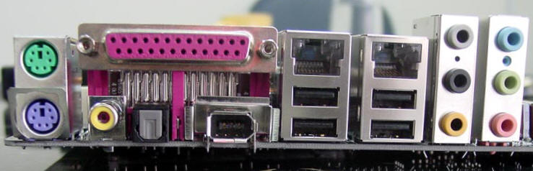

1. PS/2 muis poort (groen).
2. Parallelle poort o.a voor parallelle printers, scanners e.d.
3. LAN-poort 1, Internetaansluiting.
4. LAN-poort 2, Internetaansluiting.
5. Luidspreker uitgang achter (grijs).
6. Luidspreker uitgang zij (zwart).
7. line-ingang (blauw), voor externe audio in.
8. line-uitgang (groen), voor koptelefoon of luidspreker set.
9. microfooningang (rose), voor microfoon.
10. Luidspreker uitgang sub woofer.
11. USB poorten.
12. USB poorten.
13. Fire-wire poort, aansluiting voor b.v. videocamera t.b.v. snelle data-overdracht.
14. optische poort, voor communicatie met externe apparaten via optisch signaal.
15. S-video uitgang, voor o.a. tv-video.
16. PS/2 toetsenbord poort (blauw/paars)

